MERJENJE POSPEŠKA

**1. UVOD:**

Padanje je enakomerno pospešeno gibanje z začetno hitrostjo nič. Pot narašča s kvadratom časa.

**2. NALOGA:**

- Določiti je bilo potrebno pospešek padajočega telesa.

**POTREBŠČINE:**

- Na priloženih listih

**POTEK DELA:**

- Na priloženih listih

# MERITVE, RAČUNI, REZULTATI

##### A: 1. Povprečna vrednost pospeška

Iz priložene tabele sva povzela podatke za pospeške. Le te sva dobila na podlagi izračunov, in sicer, izmerila sva dolžino traku in pa premike, ki so bili narejeni v desetinkah sekunde. Na podlagi izmerjenih premikov, sva izračunala hitrosti, ki jih je imela kroglica v določenem času, in sicer po formuli v = Δs/Δt. Iz dobljenih rezultatov sva nato izračunala pospeške, ki jih je imela kroglica na določenem časovnem intervalu, in sicer po formuli a = Δv/Δt.

|  |  |  |  |  |
| --- | --- | --- | --- | --- |
| **t (s)** | **s (cm)** | **Δs (cm)** | **v (cm/s)** | **a (cm/s^2)** |
| 0,1 | 4 | 4 | 40 | 400 |
| 0,2 | 11 | 7 | 70 | 300 |
| 0,3 | 19 | 8 | 80 | 100 |
| 0,4 | 29 | 10 | 100 | 200 |
| 0,5 | 40 | 11 | 110 | 100 |
| 0,6 | 55 | 15 | 150 | 400 |
| 0,7 | 70 | 15 | 150 | 400 |





Izraženo z absolutno napako: ; z relativno napako: 

##### A: 2. Določanje pospeška iz strmca grafa

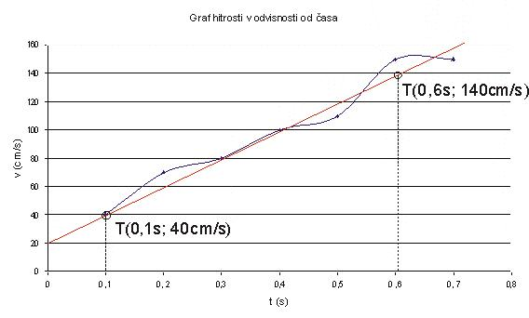









Iz grafa odčitani pospešek doseže komaj petino pričakovanega g-ja. Od povprečnega pospeška, ki smo ga izračunali v prejšnji nalogi, pa odstopa za 26%.

##### B: Določanje g

|  |  |
| --- | --- |
| **meritev št.** | **t[ms]** |
| 1 | 371 |
| 2 | ~~370~~ |
| 3 | 371 |
| 4 | 370 |
| 5 | ~~371~~ |
| 6 | 370 |

Absolutna napaka meritve:



Relativna napaka:



**Določitev težnega pospeška g:**







|  |  |
| --- | --- |
| Priznana vrednost g: | 9,81 m/s² |
| Izračunana vrednost g: | 9,76 m/s² |
| **Razlika:** | 0,05 m/s² |

Absolutna napaka (glede na dejansko vrednost g):



Relativna napaka (glede na dejansko vrednost g):



**Komentar:**

Pri prvem delu vaje je bila narejena velika napaka, saj je bil pospešek samo 2,7m/s2, kaj je kar za 7,1m/s2 manjši od priznane vrednosti gravitacijskega pospeška. Ta vrednost je nenatančna za kaj 75%. To napako lahko pripišemo trenju med brnačem in listom papirja, ki je celoten sistem zaostavljal. Pri drugem delu vaje, pri katerem smo uporabili računalnik, pa pa so meritve bolj natančne in je relativna napak samo 0,5%.